Überwachung kritischer Schmierstellen
Sensor von IPF vermeidet teure Schäden durch vorzeitigen Verschleiß

Mit dem SY991185 stellt IPF einen Sensor vor, mit dem sich der Schmiermittelfluss in Schmierstoffleitungen überwachen lässt.

Das robuste Gerät in einem platzsparenden, quaderförmigen Aluminiumgehäuse (IP67) überwacht die Schmiermittelversorgung von Lagerstellen an Maschinen und Anlagen, wodurch mögliche kostenintensive Schäden durch einen vorzeitigen Verschleiß von Komponenten verhindert wird. Der SY991185 erkennt hierbei eindeutig, ob das vom Zumessventil dosierte Schmiermittel (z. B. Öl oder Fließfett) auch tatsächlich zur Schmierstelle gefördert wurde.

Aufgrund seines dynamischen Messprinzips erfasst der Sensor bei Schmierölen selbst kleinste Dosiermengen ≥5mm³. Die integrierte berührungslose Positionsabfrage des Messkolbens ermöglicht zudem schnelle Rückstellzeiten und somit Dosierzyklenüberwachungen von bis zu zwei Schmierungen pro Sekunde. Optional lässt sich der Sensor mit einem zusätzlichen Auswertegerät ausstatten, um bei nicht ausreichender Schmierung ein sofortiges Fehlersignal zu erhalten.

Die Montage des SY991185 ist denkbar einfach: Zuleitung zur überwachenden Schmierstelle auftrennen und die offenen Leitungsenden mit M8-Überwurfmuttern am Geräte befestigen, fertig. Der elektrische Anschluss des bis 70bar druckfesten Sensors erfolgt mit einem 3-poligen M8-Stecker.

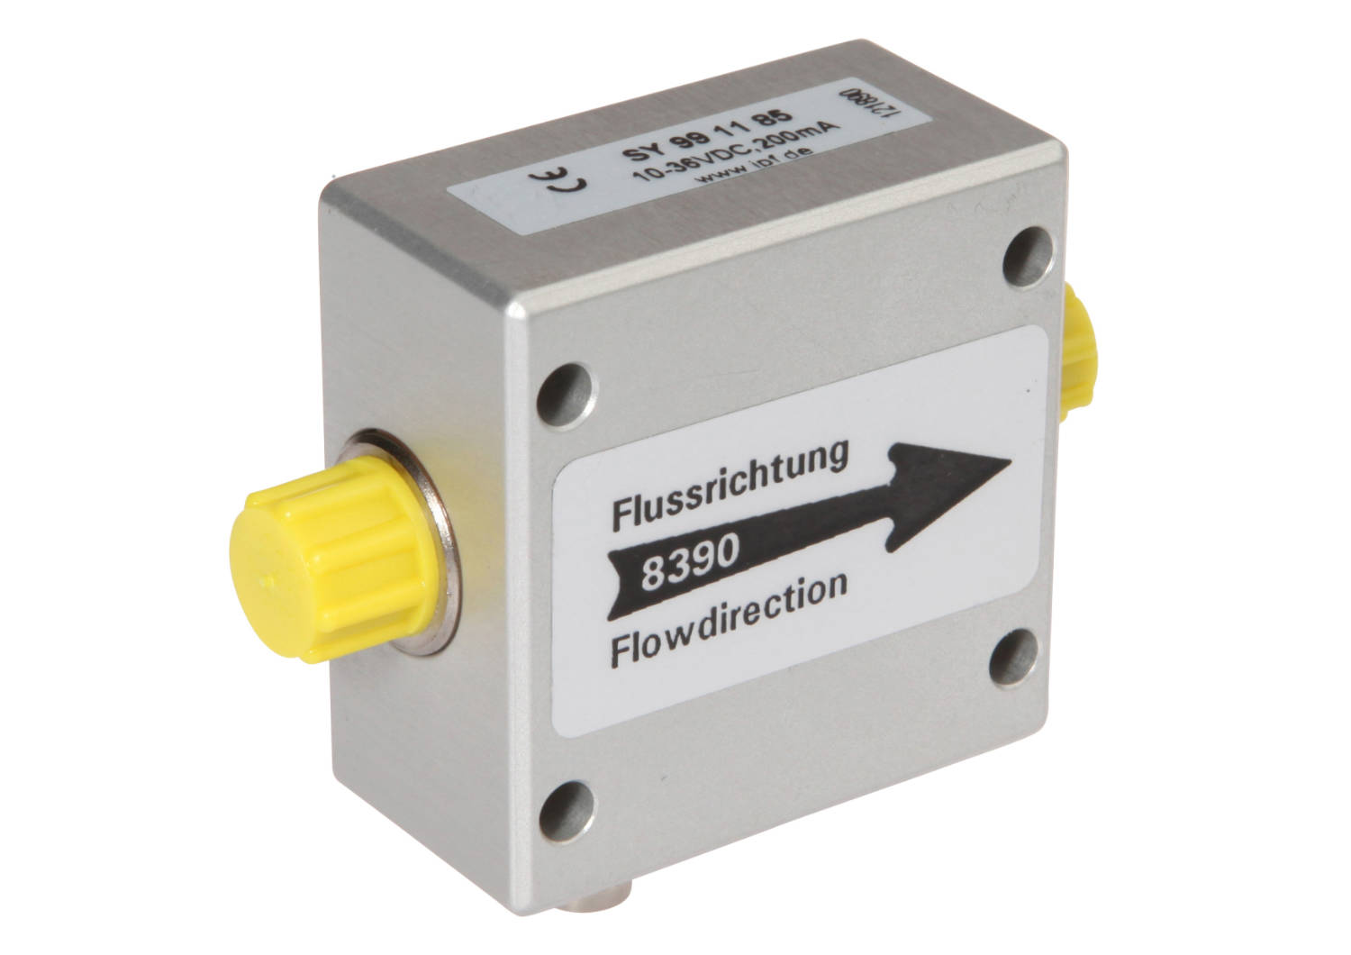

Bildunterschrift: Teure Schäden vermeiden: Der druckfeste SY991185 von IPF passt an jede
Steuerung und überwacht die Schmiermittelversorgung von Lagerstellen an Maschinen und Anlagen.
(Bild: ipf electronic gmbh)

ÜBER IPF ELECTRONIC
Sensoren vom Feinsten
Wenn HIGH-TECH zu HIGH-END wird.

Im deutschsprachigen Raum stehen wir seit mehr als vier Jahrzehnten für Hochleistungs-Sensoren in der Automatisierungstechnik. Wir legen Wert auf höchste Qualität und produzieren nach wie vor selbst am Hauptstandort in Altena im Sauerland.
Wir sind die ipf electronic und machen mehr als nur unseren Job. Wir denken weiter, innovativer, nachhaltiger und bleiben dabei sympathisch. Wir sitzen im Sauerland, einer der innovativsten Regionen des Landes. Unsere Produkte sind präzise, intelligent, technisch ausgereift und vielseitig einsetzbar. Unsere 140 Mitarbeiter leben Service, auch nach den üblichen Geschäftszeiten.
Mit unserer großen Produktvielfalt, hohen Problemlösungskompetenz und starken Serviceorientierung sind wir als Top-Lieferant in der industriellen Sensorik einzigartig. Permanente Forschung und Entwicklung spielen eine ebenso gewichtige Rolle, wie die Weiter- und Fortbildung von Mitarbeitern und Führungskräften. Unser 1982 gegründetes Unternehmen wird bis heute in zweiter Generation familiengeführt. Beim Umweltschutz und nachhaltigen Umgang mit Ressourcen legen wir besondere Maßstäbe an.

KONTAKT
ipf electronic gmbh
Rosmarter Allee 14
58762 Altena
info@ipf.de
www.ipf.de


PRESSEKONTAKT
Martinus Menne
Waldweg 8 ● 57489 Drolshagen
Tel +49 2761 8288861
mm@technikredaktion.de
www.technikredaktion.de

